Перечень транспортных средств, признанных брошенными, разукомплектованными, бесхозяйными
дата осмотра | адрес | марка/модель/гос. номер/цвет | срок добровольного/принудительного перемещения | фотоматериалы
22.05.2019 | Ленинский проспект, 139 | АУДИ 80  В200НН48  черный | 06.06.2019/ в соответствии с п. 4.1, 4.2 постановления № 36 от 29.01.2018 | 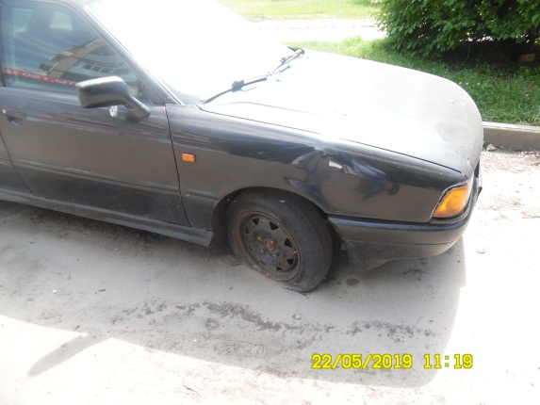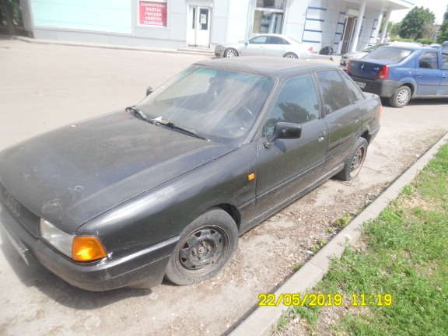
22.05.2019 | Ул. Димитрова, 2а | ВАЗ 2121 НИВА  О864СТ36  белый | 06.06.2019/ в соответствии с п. 4.1, 4.2 постановления № 36 от 29.01.2018 | 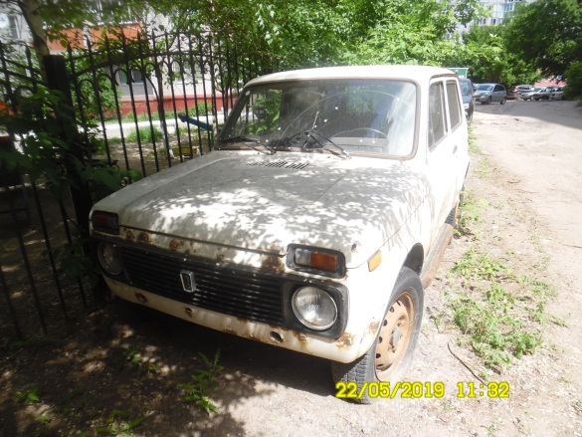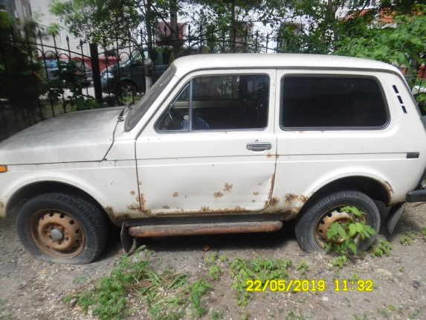
22.05.2019 | Ул. Димитрова, 2а | ВАЗ 2104  Х072РС36  зеленый | 06.06.2019/ в соответствии с п. 4.1, 4.2 постановления № 36 от 29.01.2018 | 